ΣΤΟ ΑΤΤΙΚΟ ΜΕΤΡΟ

Μετοχές Ενεργητικού Ενεστώτα - Ομόηχα
Ονοματεπώνυμο:……………………………………Ημερομηνία:……..

- Ανοίγουμε το Βιβλίο του Μαθητή στην ενότητα 10 ή, εφόσον έχουμε τη δυνατότητα, την ενεργοποιούμε από την ακόλουθη διεύθυνση του διαδικτύου: http://ebooks.edu.gr/modules/ebook/show.php/DSDIM-C105/702/4631,20977/. Ο τίτλος της είναι: «Άνθρωποι και μηχανές». Από αυτήν θα ασχοληθούμε με το τελευταίο μάθημα, που αναφέρεται στο Αττικό Μετρό.

Διαβάζουμε με προσοχή τα τρία μικρά κείμενα, καθώς κι αυτό που μας δίνει οδηγίες για το πώς συμπεριφερόμαστε, όταν βρεθούμε στο μετρό.

- Στη συνέχεια απαντούμε στο βιβλίο μας στις ερωτήσεις που φαίνονται στο ακόλουθο στιγμιότυπο:
Και μία ακόμη:
4 Ποια έγκλιση χρησιμοποιείται, κατά κύριο λόγο, στο κείμενο «Στο σταθμό….»; Γιατί;
…………………………………………………………………………………………………………………………………………………………
- Όσοι έχουν τη δυνατότητα να «βλέπουν» το κείμενο από τη διεύθυνση που ανέφερα στην αρχή, μπορούν να ενεργοποιήσουν μια σειρά από επιλογές (εμπλουτισμένο κείμενο). Πιο κάτω σας δείχνω ορισμένα σύμβολα, στα οποία κάνοντας κλικ πάνω τους, σας δίνουν πρόσθετες, ενδιαφέρουσες, πληροφορίες σε κάθε μάθημα.

- Τώρα ήρθε η ώρα της Σοφούλας (Παρατηρώ και μαθαίνω)! Διαβάζουμε με προσοχή τη σελίδα 69. Αυτή αναφέρεται στις λέξεις που «τελειώνουν» (έχουν κατάληξη) - οντας ή ώντας. Οι λέξεις αυτές λέγονται Μετοχές Ενεργητικού Ενεστώτα. Τις σχηματίζουν πολλά ρήματα σε -ω. Όταν το -ο τονίζεται, γράφεται με ω. Μερικά παραδείγματα:

Ρήμα Μετοχή Ενεργητικού Ενεστώτα

Παίζω παίζοντας

Ρωτώ ρωτώντας

Κολυμπώ κολυμπώντας

Φωτίζω φωτίζοντας

Οι συγκεκριμένες λέξεις λέγονται μετοχές, γιατί μετέχουν. Κάνουν, δηλαδή περισσότερα από ένα πράγματα. Συνήθως λειτουργούν ως επίθετα ή επιρρήματα. Παράδειγμα: Ήρθε τρέχοντας. Η μετοχή τρέχοντας λειτουργεί ως τροπικό επίρρημα (Πώς ήρθε; Τρέχοντας).
- Προσπαθήστε τώρα να συμπληρώσετε τα κενά της άσκησης 7.

- Ανοίγουμε το Τετράδιο εργασιών στη σελίδα 32. Διαβάζουμε με προσοχή τις οδηγίες για το πώς συμπεριφερόμαστε, όταν ταξιδεύουμε με λεωφορείο. Στη συνέχεια συμπληρώνουμε τη δραστηριότητα 4.

Μάλιστα, παρατηρούμε ότι πριν από πολλές μετοχές ενεργητικού ενεστώτα βάζουμε κόμμα.
- Δραστηριότητα - ανακάλυψη. Και λίγο παιχνίδι!
Στη σελίδα 31 του Τετραδίου Μαθητή υπάρχει ένας χάρτης του μετρό. Δείτε τις διαδρομές και προσπαθήστε να απαντήσετε στις ερωτήσεις της δραστηριότητας 3, καθώς και άλλες διαδρομές, που θα σας ενδιέφεραν ή έχετε ταξιδέψει εσείς!
Αναζητήστε στο διαδίκτυο πρόσθετες πληροφορίες για το μετρό, π.χ., πώς κατασκευάστηκε, εκθέσεις ή αρχαιολογικά ευρήματα στους σταθμούς του κτλ.

- Και λίγη ορθογραφία! Αντιγράψτε μερικές φορές το ακόλουθο κείμενο στο τετράδιο της ορθογραφίας σας.

Στη συνέχεια, συμπληρώστε τα κενά της άσκησης 7 (Βιβλίο Μαθητή) και αντιγράψτε τις λέξεις στο τετράδιο ορθογραφίας.

- Ομώνυμα ή ομόηχα. Στο ακόλουθο στιγμιότυπο φαίνεται η δραστηριότητα 1 από το Τετράδιο Εργασιών. Μελετήστε την και συμπληρώστε την με προσοχή.

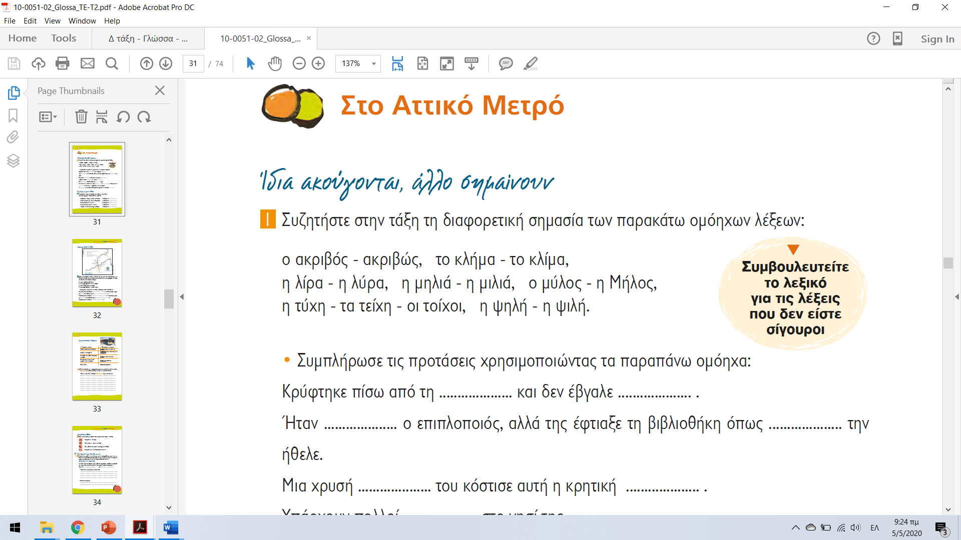
- Παρατηρείτε κάποιες ομοιότητες ή διαφορές ανάμεσα στις λέξεις που χρησιμοποιήσατε;
Εάν, ναι, ποιες;
…………………………………………………………………………………………………………………………………………………………………………………………………………………………………………………………………………………………………………………………………………………………………………………………………
Δείτε κι άλλες, ανάλογες λέξεις:
1 | κλείνω (την πόρτα) | κλίνω (ένα ρήμα)
2 | ο τοίχος (του σπιτιού) | το τείχος (της πόλης )
3 | σήκω (πρόσταγμα) | σύκο (ο καρπός της συκιάς)
4 | χίλια (αριθμός) | χείλια (του προσώπου)
5 | το κλίμα (της Ελλάδας) | το κλήμα (της αυλής μας)
6 | το φύλλο (του δέντρου, της πίτας ή από χαρτί) | το φύλο (το γένος)
7 | ήτα (το γράμμα) | ήττα (το αντίθετο της νίκης)
8 | κουτί (το κιβώτιο) | κουτή (η ανόητη)
9 | η λύρα (το μουσικό όργανο) | η λίρα (το νόμισμα)
10 | ποιο (ερωτηματική αντωνυμία) | πιο (ποσοτικό επίρρημα)
11 | η σκηνή (του θεάτρου) | το σκοινί (το σχοινί)
12 | χήρος (ο άντρας) | ο χοίρος (το γουρούνι)
13 | ψηλός (σε ύψος) | ψιλός (λεπτός)
14 | τα λίπη (το πάχος) | η λύπη (η στεναχώρια)
15 | η νίκη (η επικράτηση) | το νοίκι (το ενοίκιο ενός σπιτιού)
16 | δανικό (από τη Δανία) | δανεικό (το δανεισμένο)
17 | Γάλλος (από τη Γαλλία) | γάλος (η γαλοπούλα)
18 | ιός (το αίτιο μιας αρρώστιας) | υιός (ο γιος)
19 | της (άρθρο, γενική ενικού) | τις (άρθρο, αιτιατική πληθυντικού)
20 | όμως (σύνδεσμος) | ώμος (η ωμοπλάτη)
21 | η τύχη | τα τείχη ( του κάστρου)
22 | η πάλη (το αγώνισμα) | πάλι (επίρρημα)
23 | το φιλί | η φυλή ( η ράτσα)
24 | τη (ν) ( άρθρο, θηλυκού γένους) | τι (ερωτηματική αντωνυμία)
25 | το φυτό | φοιτώ (σπουδάζω)
26 | γεια (η υγεία) | για (πρόθεση)
27 | κήτος (το μεγάλο ψάρι) | κύτος (το αμπάρι του πλοίου)
28 | θήρα (το κυνήγι ) | θύρα (η πόρτα)
29 | η λίμα (το εργαλείο) | το λύμα (το ακάθαρτο νερό)
30 | κόμμα (σημείο στίξης, πολιτική) | κώμα (η βαθιά νάρκη)
31 | μίλα (από το ρήμα μιλώ) | μήλα (τα φρούτα)

Ομώνυμα, λοιπόν, ή ομόηχα είναι οι λέξεις που «ακούγονται» το ίδιο, αλλά γράφονται διαφορετικά και σημαίνουν διαφορετικά πράγματα.
- Να μεταφέρετε στο τετράδιο της Ορθογραφίας τα ομόηχα της άσκησης 1 του Τετραδίου Εργασιών.

- Ώρα για διάλειμμα!

https://www.youtube.com/watch?v=UjnH2A4SF8M

https://www.youtube.com/watch?v=lImBKj9KV0k

https://www.youtube.com/watch?v=GIE9ASwSttM

Καλή συνέχεια σε όλους σας!

